1.讀書會

組員:陳廼軒、彭雋中、張鈞凱

討論時間:星期日下午

討論地點:東宿舍

討論內容：有bug 互相幫忙除錯，討論ppt中範例程式出現的問題並改正。

2.上傳github 截圖

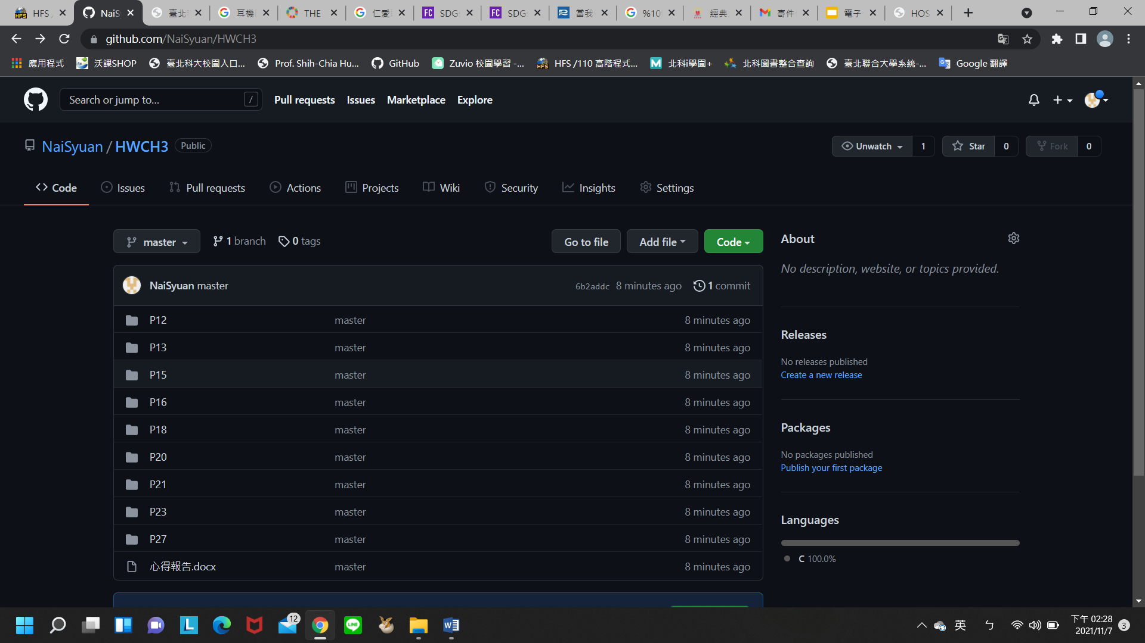

3.心得

　　在這次的作業中，其實讓我發現例題的重要性，因為在練習的過程中會發現，好像這裡還不是很熟練，那裏也不是很熟練，這也讓我了解到例題的重要性，將來在練習的時候，會更加注意例題，及其所附帶的觀念。最後，感謝教授及助教的指導。